Funk-IT Lyftet

Vill du lära dig använda modern teknik i vardagen?
Uppsala kommun erbjuder kostnadsfria kurser genom Funk-IT Lyftet. Våra kurser hålls i små grupper på Träffpunkter, på gruppbostäder, daglig verksamhet, sysselsättning och som enskilt stöd bland annat inom boendestödet. Målet med våra kurser är att du ska kunna använda den teknik som du behöver i din vardag.

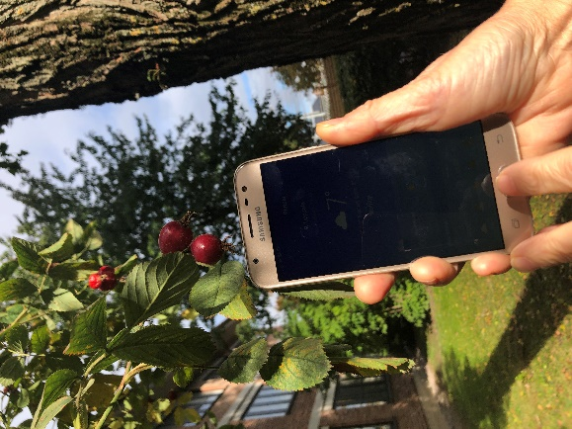

Kursledarna hjälper dig med:
Praktiska tips.
Övning i att använda den moderna tekniken.
Efter kursen får du fylla i en webbenkät om vad du tyckte om kursen.

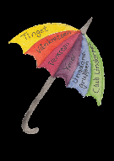
Träffpunkternas
Intresseförening
i Uppsala

Upplaga 3, januari 2020

Vad vill du lära dig?

Så här bokar du en kurs

Medlem i en förening
Anmäl dig genom att skicka ett mejl till: funkitlyftetuppsala@gmail.com
Kursen kommer att vara på den omstartade träffpunkten Pepparn på måndagar 13 – 15. Peppar ligger på Årstagatan 14. Buss nr 7,4 och 30 går dit. Buss nr 7 är den som stannar närmast.
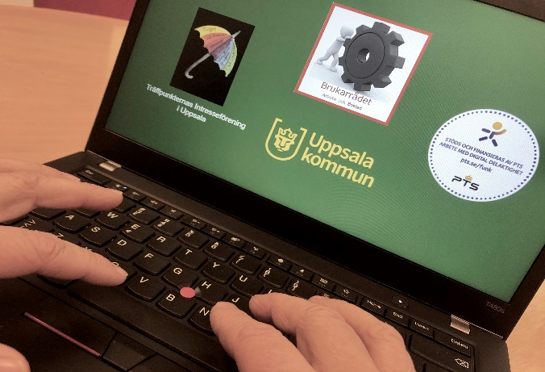

Kurser

Allmän Dataanvändning
Kursen ger grundläggande stöd till dig att komma igång och använda dator, surfplatta eller mobiltelefon. Du får prova på att navigera i menyer, öppna upp program, webbläsare eller appar.

Söka på webben
Kursen ger grundläggande kunskaper i att använda en sökmotor, till exempel ”www.hitta.se” för att söka upp telefonnummer och adress till en person du vet för- och efternamnet på. Vi gör praktiska övningar.

Hitta information på myndigheters hemsidor
På kurserna får du öva praktiskt på att söka och hitta information på vårdens och myndigheters hemsidor. Vi väljer de myndigheter som du har behov av.

Källkritik
Genom frågeställningar och samtal funderar vi kring olika webbplatsers syfte, källor och deras trovärdighet.

Kommunikation
I apparna MD – moment diary, fotokalendern och Story Creator får du lära dig lite om olika appar att ha som kommunikationsstöd. Vi går bland annat igenom hur man kan skapa ”boken om mig” och dagboksanteckningar.

Kurser

Sociala medier
Kursens syfte är att öka din medvetenhet om fördelar och risker i sociala medier och på webbplatser.

Resa med buss, tåg eller bil
Öva på att köpa bussbiljett, tågbiljett eller betala din parkering via hemsida, app eller SMS.

Använda e-post på dator, surfplatta, mobil
Kursen anpassas efter dina behov och vi kan skapa ett e-postkonto, öva på att skicka e-post och att bifoga en fil.

Betalning via internetbank, mobilbank eller Swish
Kurserna går igenom hur du kan komma igång med att betala dina räkningar via internet eller mobilen. Vi övar i demomiljö.
Kursen om Swish går igenom vad Swish är och vad som krävs för att kunna komma igång att använda appen.

Kontakta oss på e-post: funkitlyftetuppsala@gmail.com

